**壹、選擇:**

1. (　　)下列何者屬於《個資法》所保護的個人資料？　(A)社群帳號　(B)財務狀況　(C)過往病歷　(D)以上皆是

《答案》D

詳解：只要得以直接或間接識別該個人之資料，都屬於《個資法》保護的範疇。

1. (　　)某作家於西元2000年發表X著作，並於2020年過世。則X受著作財產權保護至哪一年？　(A)2020　(B)2050　(C)2070　(D)永久保護

《答案》C

1. (　　)下列關於創用CC的4大授權要素之說明，何者正確？　(A)每種要素都有特定的圖示加以表示　(B)任意挑選2種要素，均可組成一種授權條款　(C)可將4項要素全部加入，組成一種授權條款　(D)創用CC最多共有8種不同的授權條款

《答案》A

1. (　　)姊姊想要開一家咖啡廳，若他想營造溫暖舒適的感覺，應選用何種燈具較適合？　(A)白光　(B)黃光　(C)七彩燈條　(D)閃爍燈球

《答案》B

1. (　　)在房屋結構中，發揮垂直平支撐作用，將屋頂的重量傳導到地上的結構物為何？　(A)牆　(B)柱　(C)梁　(D)桁架

《答案》B

1. (　　)鄉間有一條小溪，小溪上橫跨一獨木橋，此橋屬於下列何種類型的橋梁？　(A)拱橋　(B)吊橋　(C)梁橋　(D)斜張橋

《答案》C

1. (　　)在哈利波特電影中，主角們搭乘火車的途中會經過一石橋（如附圖），此為何種橋梁？　(A)拱橋　(B)吊橋　(C)桁架橋　(D)梁橋

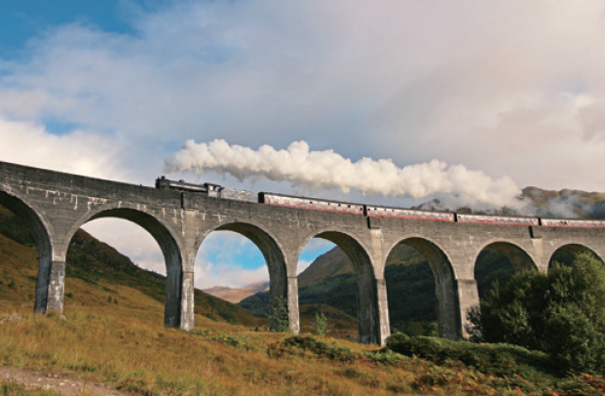

《答案》A

1. (　　)下列哪一物體所受的力為剪力？  
   (A)　(B)　(C)　(D)

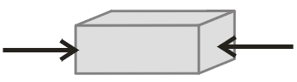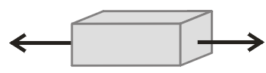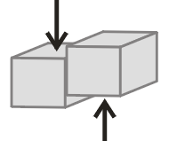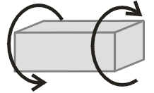

《答案》C

1. (　　)下列哪種接合方式的拆卸最為方便？　(A)燒結　(B)膠合　(C)銲接　(D)螺接

《答案》D

詳解：螺接利用螺紋將材料固定在一起，拆卸時只需旋轉螺絲即可。

1. (　　)小文使用完修枝剪後，將修枝剪的刀刃朝上放置在工具箱中，請問這樣做是否安全？　(A)安全，因為這樣方便下次取用　(B)不安全，刀刃朝上容易造成意外割傷　(C)安全，修枝剪有安全鎖可以防止意外發生　(D)不安全，應該將修枝剪完全拆解後再收納

《答案》B

詳解：修枝剪使用完畢後，應扣上安全鎖並妥善收納修枝剪，避免刀刃朝上造成意外。

1. (　　)日常生活中，我們利用機構設計出許多會動的物品、工具，試問一個「機構」最少要由幾個「機件」組合而成？　(A)1個　(B)2個　(C)3個　(D)4個

《答案》B

1. (　　)製作作品時，若有細小的零件需要夾持，可以選用下列何種工具？　(A)金工虎鉗　(B)鋼絲鉗　(C)斜口鉗　(D)尖嘴鉗

《答案》D

1. (　　)下列關於螺絲起子的敘述，何者正確？　(A)可用一字起子來轉動十字頭的螺絲釘　(B)一字起子可以當作拔釘器來翹動鐵釘　(C)螺絲起子不可當作鐵鎚來敲擊鐵釘　(D)一字起子可用來當作鑿刀進行切削加工

《答案》C

詳解：(A)(B)(D)並非一字起子的正確用法，這些不當操作容易損壞工作物或螺絲起子，應依照工具的正確用途來進行加工、組裝等工作。

1. (　　)小飛設計了一個迷宮遊戲，畫面如附圖1。遊戲過程中，玩家要利用方向鍵控制小貓咪移動，如果小貓咪碰到迷宮的牆壁，就判闖關失敗。若判斷闖關失敗的程式如附圖2所示，則圖中「？」的條件式可以怎麼寫？  
     
   　  
   (A)　  
   (B)　  
   (C)　  
   (D)

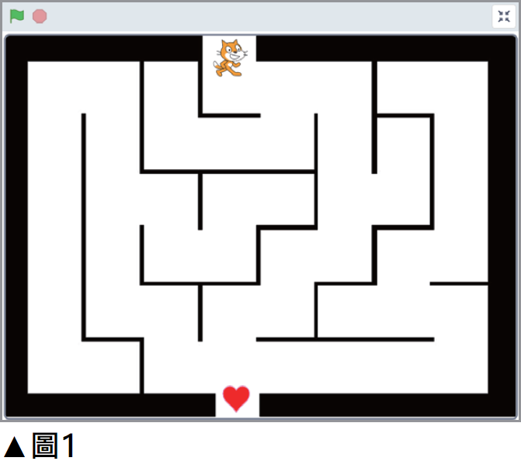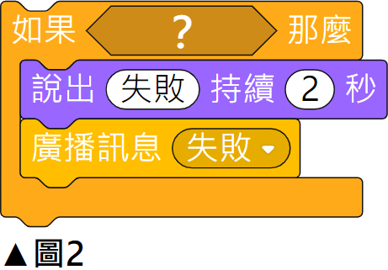

《答案》A

1. (　　)5W1H法是展開專題時常用的分析手法，則「本專題的參與對象和成員」應該在哪一個項目中進行分析？　(A)WHY　(B)WHO　(C)WHAT　(D)WHEN

《答案》B

1. (　　)小光利用程式製作動畫，角色說話內容如附圖。他希望除了有對話框之外，同時也能播放錄音檔。若錄音檔長度為3秒，下列哪一組程式的「聲音」和「對話框」搭配較合理？  
     
   (A)　  
   (B)　  
   (C)　  
   (D)

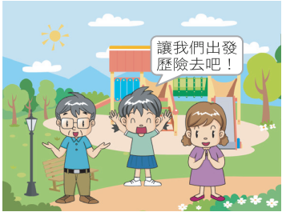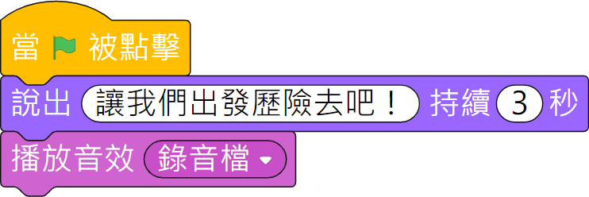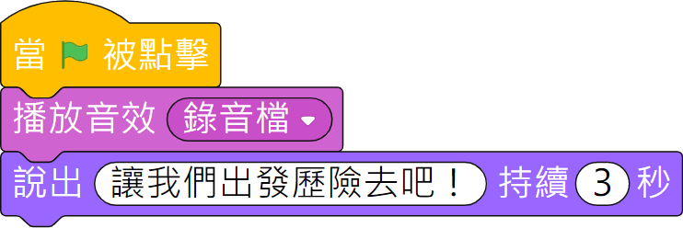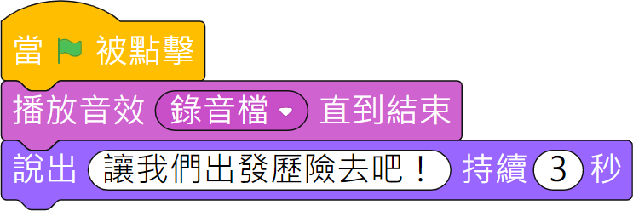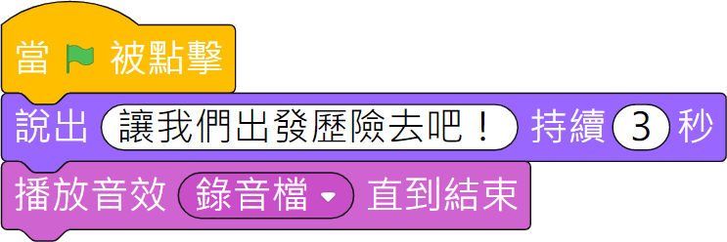

《答案》B

1. (　　)下列何者是為了保障著作擁有者獲取經濟報酬的權利？　(A)公開傳輸權　(B)姓名表示權　(C)禁止不當變更權　(D)公開發表權

《答案》A

詳解：「著作財產權」保障擁有者獲得經濟報酬的權利。(A)重製權、公開傳輸權、改作權、散布權。(B)(C)(D)屬於「著作人格權」，用以維護作者的人格利益。

1. (　　)有一著作的授權標示如附圖，則針對此著作，下列哪一個作法錯誤？  
   　  
   (A)改作後的衍生作品也必須採用此授權條款分享　(B)可將著作用來獲取商業利益　(C)引用時必須標示作者姓名　(D)不可以修改此作品



《答案》A

詳解：(A)此授權標示含有BY（標註姓名）、ND不可改作，但沒有SA（相同方式分享）。

1. (　　)將兩個大小不同的齒輪直接互相咬合，如附圖所示。若可以任選其中一個齒輪作為主動件，則從動件可以達到下列哪些目的？(甲)可以同向轉動。(乙)可以反向轉動。　(A)甲乙均可　(B)僅甲可　(C)僅乙可

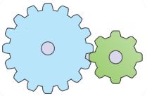

《答案》C

詳解：兩齒輪直接咬合，轉動方向必相反。

1. (　　)如附圖，兩木條的長度相同，甲的截面為5 cm×5 cm，其抗彎曲能力為1單位；若乙截面為10 cm×5 cm，則兩者抗彎曲能力的比值「甲：乙」為？  
   (A)1：1　(B)1：2　(C)1：4　(D)1：8

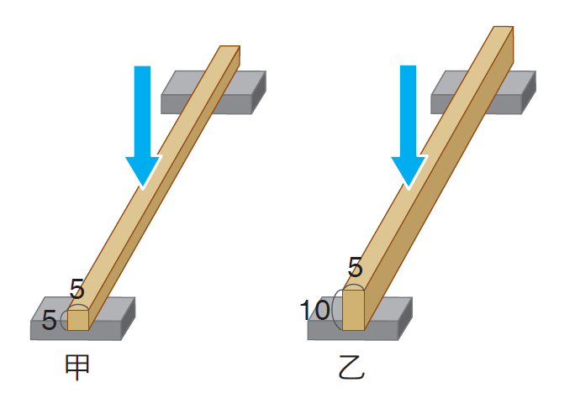

《答案》D

詳解：甲乙材料的長寬相同，乙材料高度為甲材料2倍，抗彎曲強度為23倍，故兩材料抗彎曲比值為「1︰8」。